**Муниципальное казённое дошкольное образовательное учреждение Еманжелинский детский сад «Солнышко»**

**(спортивный досуг в бассейне**

**с детьми средней группы)**

**Инструктор по физической культуре**

**(по бассейну):**

**Выборнова О.В.**

**2024**

**ЦЕЛЬ:**

- Воспитывать потребность к здоровому образу жизни и к плаванию;

**ЗАДАЧИ:**

- Закрепить знания детей об обитателях подводного мира;

- закреплять умение детей ориентироваться в водной среде, сочетая различные виды движений руками и ногами;

- совершенствовать выполнение вдоха и выдоха в воду;

- совершенствовать технику скольжения на груди с поддерживающими средствами и без них на задержке дыхания и с выдохом в воду;

- создавать положительный эмоциональный настрой.

**ТЕХНОЛОГИИ:**

- Здоровьесберегающая технология;

- физкультурно-оздоровительная технология;

- информационно-коммуникативная технология;

- игровая технология.

**МЕСТО ПРОВЕДЕНИЯ:**

- Бассейн детского сада.

**ОБОРУДОВАНИЕ И ИНВЕНТАРЬ:**

- доски для плавания; елочка, гирлянды, шарики; снежинки; «снежки»; обруч, обернутый мишурой; «Змейка»; бусины; удочка; рыбка игрушка.

**ХОД МЕРОПРИЯТИЯ**

Дети заходят в бассейн под музыку

(Детские новогодние песни «В новогоднем лесу»).

***На суше.***

*Инструктор:* Вы, ребята-пловцы, все, конечно, молодцы, - пришли сегодня в бассейн поучаствовать в новогодней сказке. Посмотрите, как здесь красиво: блестят снежинки, разноцветные гирлянды. Кто же так украсил наш бассейн? Это жители Подводного Царства готовятся встречать Новый год! Посмотрите, Ребята, а чего же здесь не хватает, чтобы встретить Новый год? (*Дети:* Елки!) Итак, сейчас мы с вами отправляемся в волшебное путешествие за елкой! Но для начала **проведем весёлую разминку.**

**М 1**

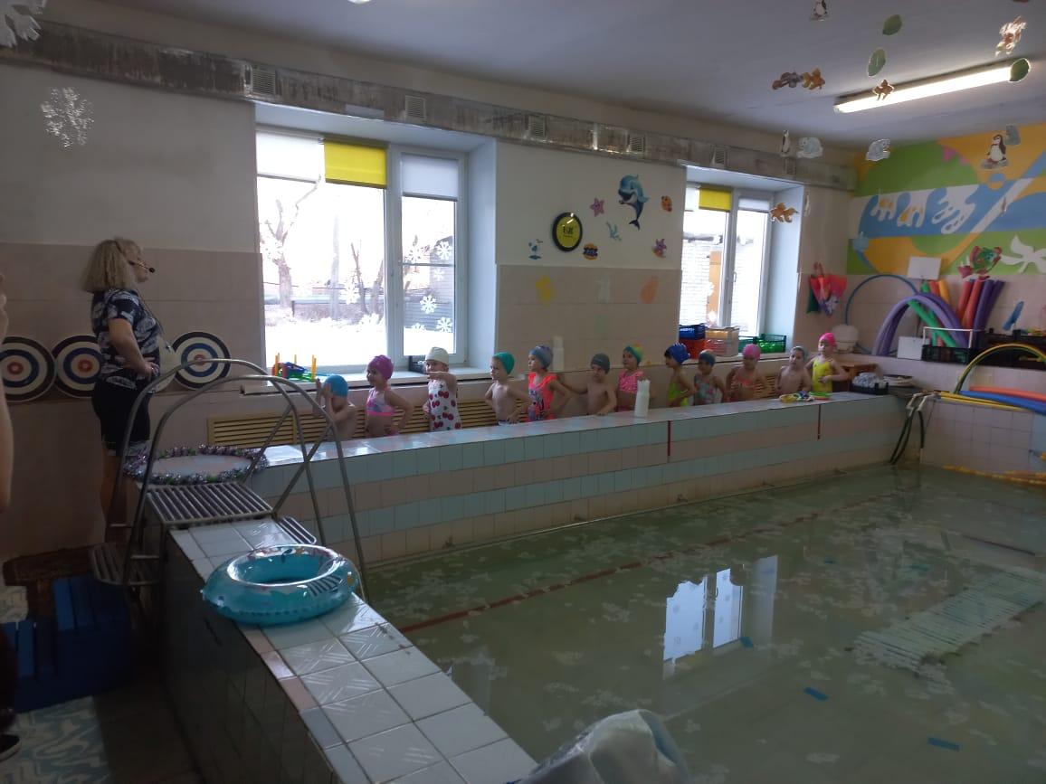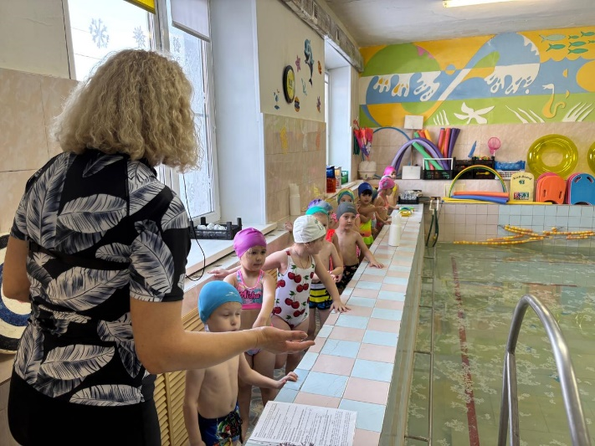

Итак, сейчас мы с вами отправляемся в волшебное путешествие за елкой!

Спускаемся в бассейн.

***Дети спускаются в бассейн и становятся вдоль бортика.***

***В воде.***

*Инструктор:* Ребята, а где у нас растут елки?

*Дети:* В лесу!

*Инструктор:* Правильно! И чтобы быстрее добраться до нашего волшебного леса, мы сядем на подводный паровоз. Строим наш паровоз! 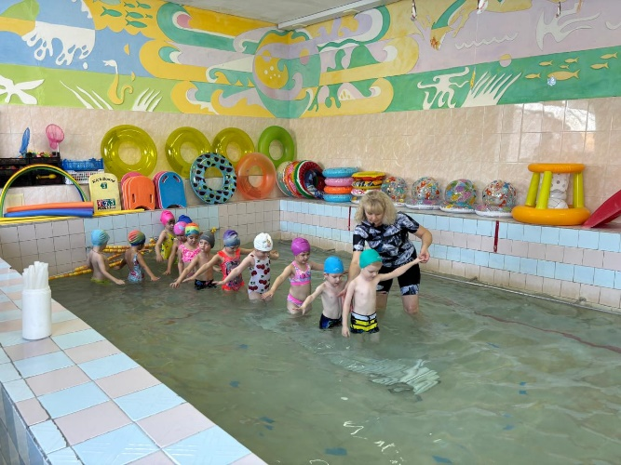

**М 2**

***Игровое упражнение «Паровоз».*** (Музыка – А. Ермолов, А. Морозов «Паровоз-букашка»). Дети кладут руки на плечи друг друга и начинают движение шагом вдоль бассейна. По сигналу свистка дети погружаются под воду на задержке дыхания (остановка паровоза), не изменяя исходного положения, и встают. Затем движение по кругу бассейна продолжается до следующего сигнала свистка. «Паровоз» делает несколько остановок под водой за целый круг вдоль бассейна. Во время движения и остановок «паровоза» нельзя отпускать руки и вытирать лицо.

*Инструктор:* Смотрите, Ребята, мы добрались до волшебного леса и отправляемся с вами за елочкой по тропинке.

***Ходьба по массажной дорожке***

*Инструктор:* Ребята, посмотрите мы дошли до лесного озера. Посмотрите, какие красивые лодочки здесь стоят! Дальше мы поплывем на лодочках (каждый ребенок берет круг, дети строятся в одну шеренгу вдоль бортика бассейна).

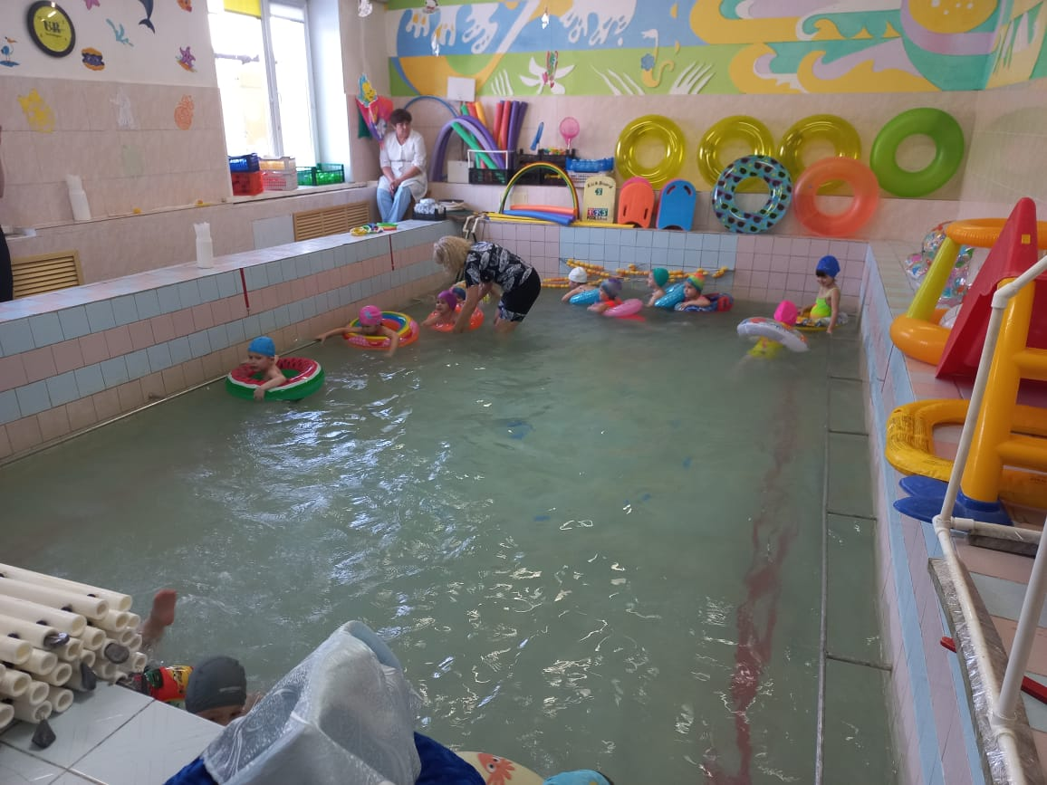**Игровое упражнение «Покатаемся на лодочке».** Дети берут **круги** и, оттолкнувшись ногами от дна, принимают горизонтальное положение, лежа на груди, далее продвигаются вперед, к противоположному бортику, выполняя движения ногами, как при плавании кролем на груди.

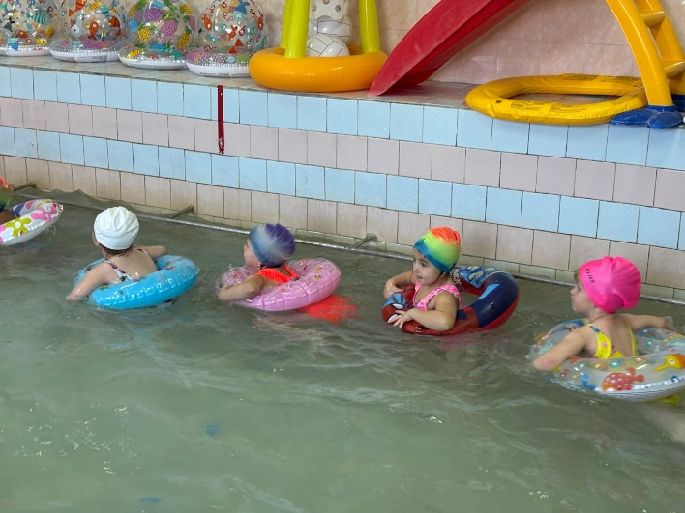

*Инструктор:* Посмотрите, Ребята, в лесном озере живет золотая рыбка? А что может делать золотая рыбка?

*Дети:* Исполнять желание!

*Инструктор:* Рыбка, ребята хотят поиграть. Ты можешь с нами поиграть?

**М 3**

(Фонограммы Рыбки)

- Поиграть то я очень хочу с ребятами и игру знаю очень интересную «Рыбаки и рыбки». Да только хочу с начала вас попросить мне помочь. Дело в том, что недавно у Снегурочки случилась беда, порвались ее любимые бусы, а бусины пропали в лесном озере. Помогите пожалуйста нашей Снегурочке собрать бусины со дна озера, чтобы она могла сделать себе новые бусы, больше не грустить и готовиться к Новому году, осталось то совсем не много времени до него!

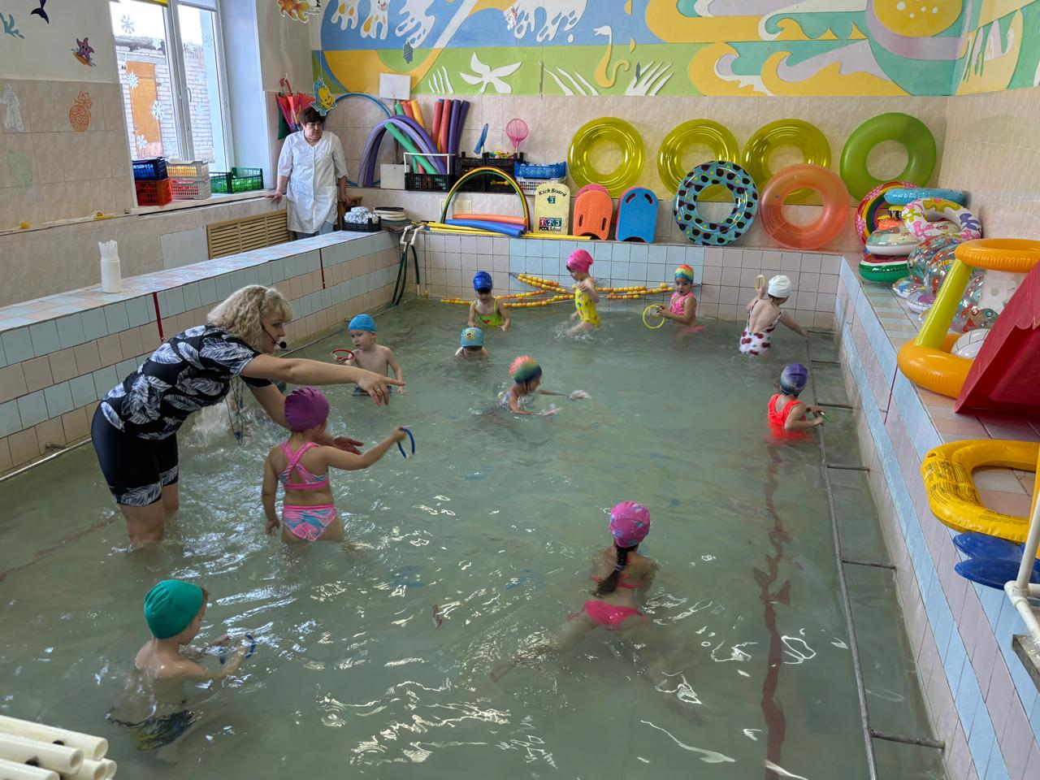***Игра «Водолазы».*** Инструктор раскидывает бусины ***(КРУГИ)***, которые опускаются на дно бассейна. Дети по сигналу инструктора должны собрать все бусины и положить в корзинку.

**М 4**

*Инструктор:* Молодцы, Ребята! Теперь Снегурочка сможет сделать себе новые бусы! И сейчас мы с вами поиграем в игру «Сердитая рыбка!».

**Подвижная игра** **«Сердитая рыбка»** - 1-2 минуты.

*Инструктор:* Молодцы, Ребята! Посмотрите, пошел снег! (Инструктор раскидывает плавающие **снежинки** по всему бассейну).

**М 5**

Дети берут по одной снежинки в каждую руку и кружатся с ними, высоко подняв руки над головой.

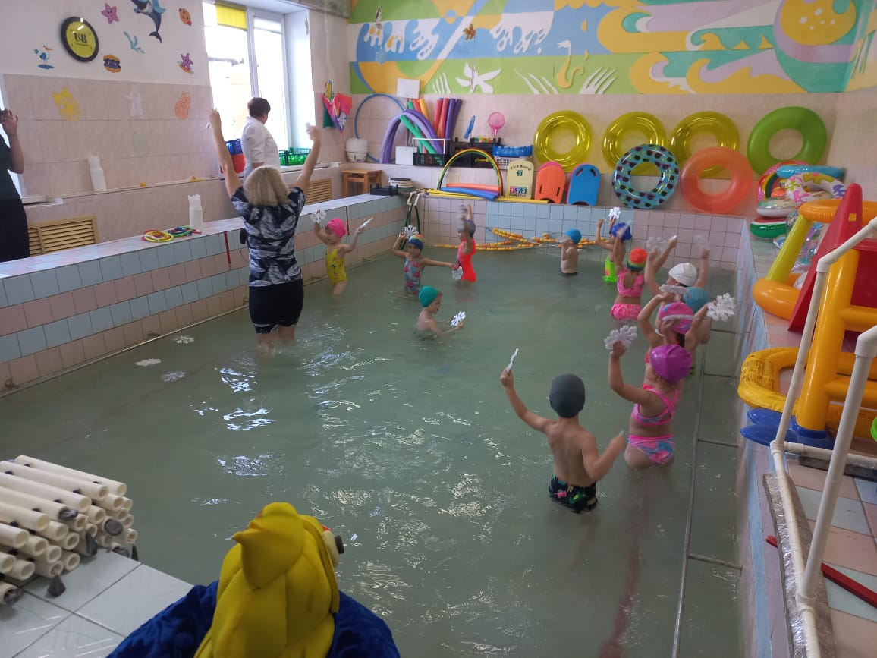

*Инструктор:* Ребята, давайте мы превратимся в «Зимний ветерок»! И будем сильно-сильно дуть на снежки, как холодный зимний ветер! И соберем все снежки на нашу льдинку. Только руки нужно спрятать за спинку, нельзя дотрагиваться до снежинок.

**М 4**

*Инструктор:* Много снега у нас намело и теперь надо преодолевать большие сугробы! ***(Ходьбы с высоким подниманием колен, крокодильчиками)***

*Инструктор:* А теперь согреем нашу воду и подуем пузырьки в водичку!

Дети пускают пузыри в воду, делая длинный выдох через трубочку.

Какие вы молодцы! Согрели водичку и теперь мы можем продолжать наше путешествие за елочкой.

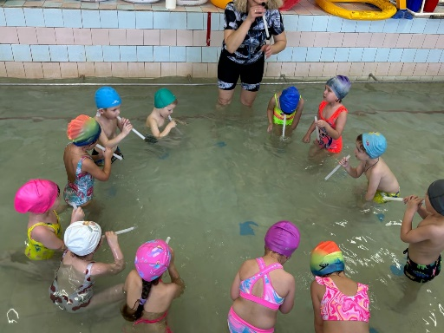

*Инструктор:* Ребята, мы с вами путешествовали по волшебному лесному озеру, преодолели сугробы, растопили лед, собрали бусины для Снегурочки, , много приключений с нами произошло и, вот мы нашли нашу елочку!

**М 6**

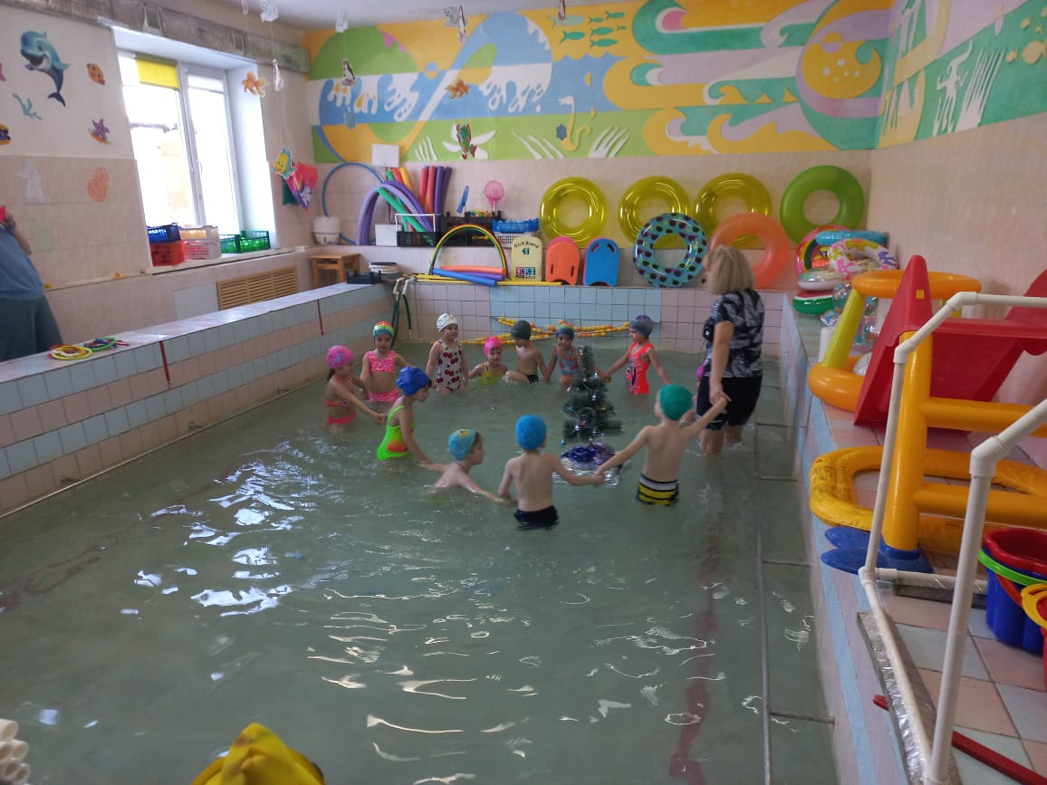***Игра «Наряди елочку».*** Небольшая искусственная елочка ставится на пенопластовую доску. Инструктор пускает елочку по воде к ребятам. Они берут разноцветные шарики, которые плавают на поверхности воды, и украшают елку. Затем встают вокруг елочки, взявшись за руки и под песню «В лесу родилась елочка…» водят хоровод.

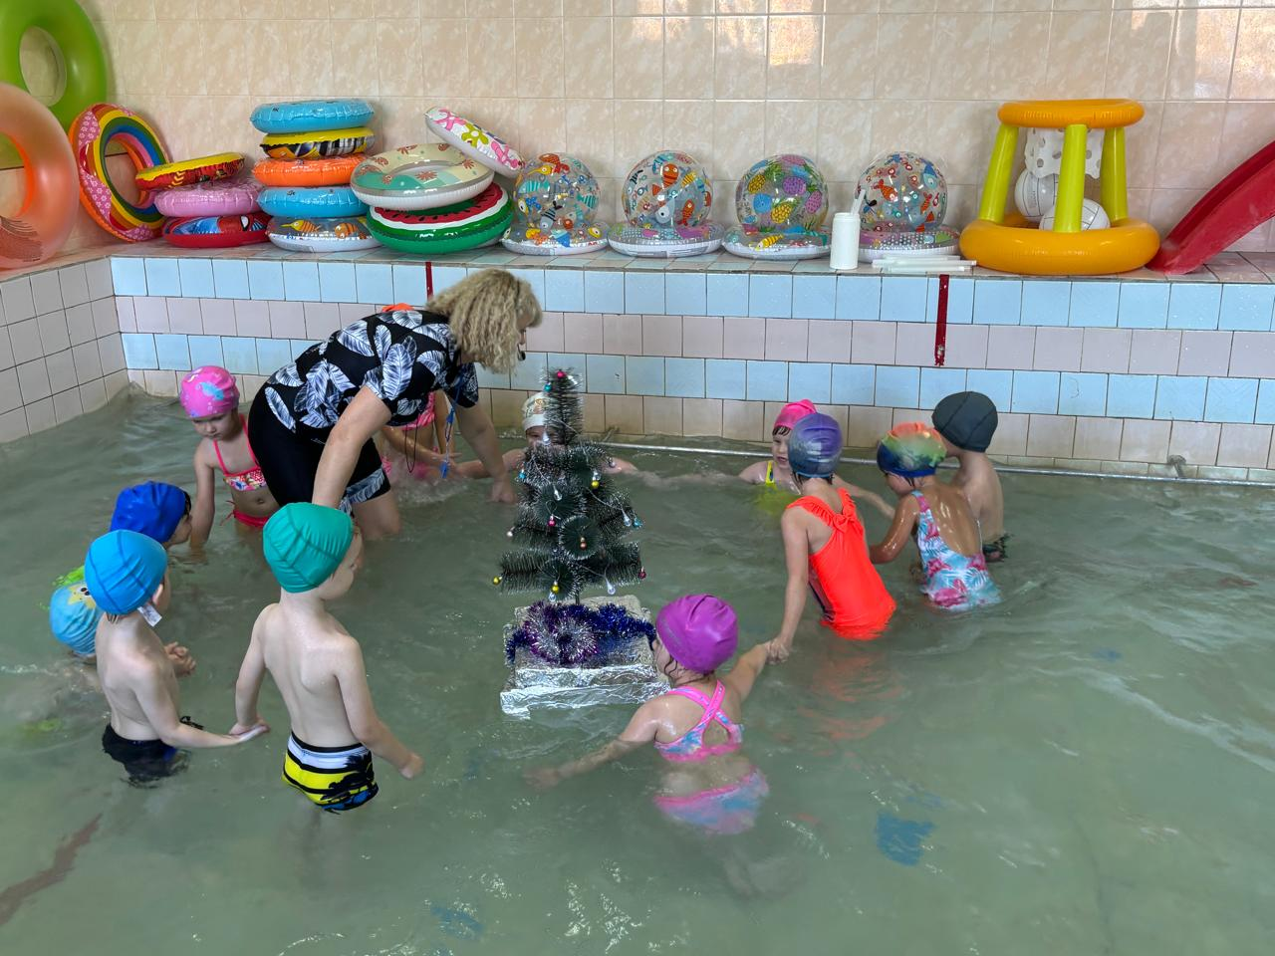

*Инструктор:* Сегодня, Ребята, вы были быстрыми, ловкими, смелыми, помогли жителям подводного царства найти елочку, и теперь они смогут встретить Новый Год! А нам пора выходить из бассейна, а на берегу вас ждут маленькие подарочки от Деда Мороза!

Дети организовано выходят из воды под веселую новогоднюю музыку.